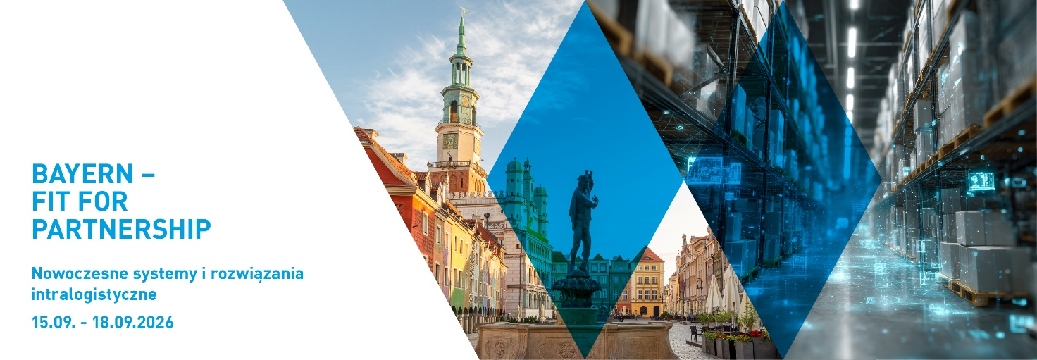

Temat: Nowoczesne systemy i rozwiązania intralogistyczne
Data wydarzenia: 15 – 18 września 2026 r.

Szanowni Państwo,

aby móc optymalnie przygotować wizytę studyjną w ramach programu „Bayern – Fit for Partnership” pod kątem Państwa oczekiwań, chcielibyśmy bliżej poznać Państwa i Państwa firmę. W tym kontekście ważne jest również poznanie Państwa priorytetów i obszarów zainteresowań.
Dlatego prosilibyśmy uprzejmie o poświęcenie chwili czasu na wypełnienie niniejszego kwestionariusza. Oczywiście chętnie uwzględnimy Państwa dalsze sugestie i życzenia dotyczące planowania i realizacji działania.

Dziękujemy za wsparcie!

Informacje o firmie
Nazwa firmy
Adres firmy
Telefon
Telefon komórkowy
Adres e-mail
Strona internetowa: | www.

Dane osobowe (wymagane do ubezpieczenia)
Płeć | mężczyzna  |  | kobieta 
Nazwisko |  | Imię |  | Tytuł
Stanowisko/funkcja w firmie
Kwalifikacja
Telefon służbowy
Data urodzenia
(wymagane do ubezpieczenia)
Języki (proszę podać)
Uwagi szczególne
(np. alergie, ograniczenia dotyczące jedzenia lub mobilności)

Krótki opis firmy (proszę zaznaczyć)
Rodzaj przedsiębiorstwa | prywatny |  |  | państwowy/  komunalny |  |  | stowarzyszenie
Obszary działalności | budowa instalacji |  |  | produkcja  komponentów |  |  | biuro projektowe
 | dostawca energii |  |  | spedycja
 | inne (krótki opis):
Liczba pracowników | < 20 | 20-49 |  |  | 50-249 | > 250
Obrót roczny | < 1 mln. € | 1 - 5 mln. € |  |  | 5 - 50 mln. € | > 50 mln. €
Główna aktywność (proszę krótko opisać profil i usługi)

Jakie problemy w Państwa przedsiębiorstwie mogą zostać rozwiązane w ramach programu Bayern – Fit for Partnership?

Jakie urządzenia/technologie chcieliby Państwo poznać w ramach programu Bayern – Fit for Partnership?

Z którymi bawarskimi/niemieckimi dostawcami z tej branży nawiązano już kontakty?

Czy są jakieś konkretne bawarskie przedsiębiorstwa, z którymi chcieliby Państwo nawiązać nowe kontakty? (proszę podać nazwy)

Czy w najbliższych latach planowane są w Państwa przedsiębiorstwie większe innowacje / inwestycje?
Jeśli tak, to jakie? Proszę podać (szacunkowe) kwoty inwestycji.

Które obszary interesują Państwo szczególnie? (proszę zaznaczyć) | nie ważne | ważne | bardzo ważne
Technika magazynowa i systemy magazynowe (np. magazyny wysokiego składowania, regały paletowe, magazyny drobnicowe (AKL), systemy wahadłowe)
Technika transportowa i przepływ materiałów (np. przenośniki ciągłe (przenośniki rolkowe, taśmy przenośnikowe), urządzenia podnoszące, dźwigi, wózki widłowe i ciągniki)
Automatyka i robotyka (np. bezzałogowe systemy transportowe (FTS), autonomiczne roboty mobilne (AMR), roboty współpracujące (coboty), zautomatyzowane systemy kompletacji zamówień)
Komisjonowanie (np. procesy kompletacji towarów (Pick-by-Light, Pick-by-Voice, okulary danych)
Oprogramowanie intralogistyczne (IT) (np. systemy zarządzania magazynem (LVS/WMS), komputery przepływu materiałów, systemy ERP, analiza danych oparta na sztucznej inteligencji w celu optymalizacji zapasów i planowania tras)
Technika identyfikacji (np. skanery kodów kreskowych, systemy RFID, przetwarzanie obrazów)
Środki eksploatacyjne (np. koła, rolki, zarządzanie pojemnikami)
Inne
Inne

Warunki udziału:

Koszt udziału to 360 EUR netto/osobę. Płatność dokonywana jest na podstawie faktury VAT z 7-dniowym terminem płatności.

Niniejszym potwierdzam wiążący udział w wizycie studyjnej BFP „Nowoczesne systemy i rozwiązania intralogistyczne”.

_____________________________________________________
Data, Podpis

Prosimy o przesłanie wypełnionego formularza na adres mailowy: carolina.zawada@ahk.pl.

Informacja dotycząca ochrony danych: Państwa szczegółowe dane będą traktowane jako poufne. Wyłącznie ogólne dane kontaktowe będą wykorzystywane do celów związanych z handlem zagranicznym i udostępniane partnerom projektu oraz odwiedzanym bawarskim przedsiębiorstwom.
Przetwarzanie danych kontaktowych odbywa się zgodnie z polityką prywatności Bayern International (https://www.bayern-international.de/services/datenschutzerklaerung). Zgodnie z art. 13 RODO jesteśmy zobowiązani do poinformowania Państwa o gromadzeniu danych osobowych. Zgodnie z art. 21 RODO mogą Państwo w każdej chwili sprzeciwić się przetwarzaniu swoich danych osobowych. W razie pytań prosimy o kontakt mailowy (datenschutz@bayern-international.de), telefoniczny (+49 89 660566-100), faksowy (+49 89 660566-150) lub pisemny (Bayern International – Bayerische Gesellschaft für internationale Wirtschaftsbeziehungen mbH, Rosenheimer Str. 143C, 81671 Monachium).

